„Kapryśna pogoda” Bożena Forma
Siedzi natura i myśli sobie.
Och ja tu zaraz porządek zrobię.
Wnet pory roku do niej przygnały
i różne aury zaplanowały.

Właśnie jest wiosna, wietrzyk powiewa,
słoneczko coraz mocniej przygrzewa.
Często śnieg deszczem i grad popada,
jednak dni ciepłych znaczna przewaga.

Lato przychodzi zaraz po wiośnie.
Wszyscy witają lato radośnie.
Czyściutkie niebo, upały duże,
zachody słońca i groźne burze.

Razem z jesienią ulewne deszcze.
Mgły wczesnym rankiem, przymrozki pierwsze.
Coraz mniej ciepła, smutno, ponuro,
słońce ukryte ciągle za chmurą.

A kiedy zima sroga przybędzie,
lekki, puszysty sypać śnieg będzie.
Siarczyste mrozy, śnieżne zamiecie,
będą panować wtedy na świecie.

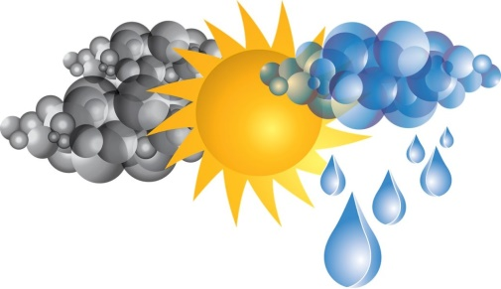

„Mokra piosenka”

- Kiedy pada, zdarza się,
że po prostu jest ci źle.
A ja na to radę mam:
z deszczem śpiewam, z deszczem gram.

Ref: Plim, plum, chlap, chlap
- to deszczyk cicho gra
mokrą piosenkę: kap, kap, kap.
Plim, plum, chlap, chlap
- to śpiewa cały świat
mokrą piosenkę: kap, kap, kap.

- Bardzo lubię kiedy z chmur
pada z pluskiem kropel chór,
i przyjemność wielką mam,
kiedy słyszę: plim, plum. Plam.

Ref: Plim, plum, chlap, chlap ….

- To zabawne, kiedy w dach
krople bębnią: bach, bach, bach.
I już teraz dobrze wiesz,
jak przyjemny bywa deszcz.

Ref: Plim, plum, chlap, chlap…

